Báo cáo lab 3:
Tên:Dương Tuấn Cường.
Lớp :66TTNT2.
MSV:2451260986.
3.Giới thiệu JS và cú pháp cơ bản
3.1.
-Tạo file lab-js-basic.html và file main.js
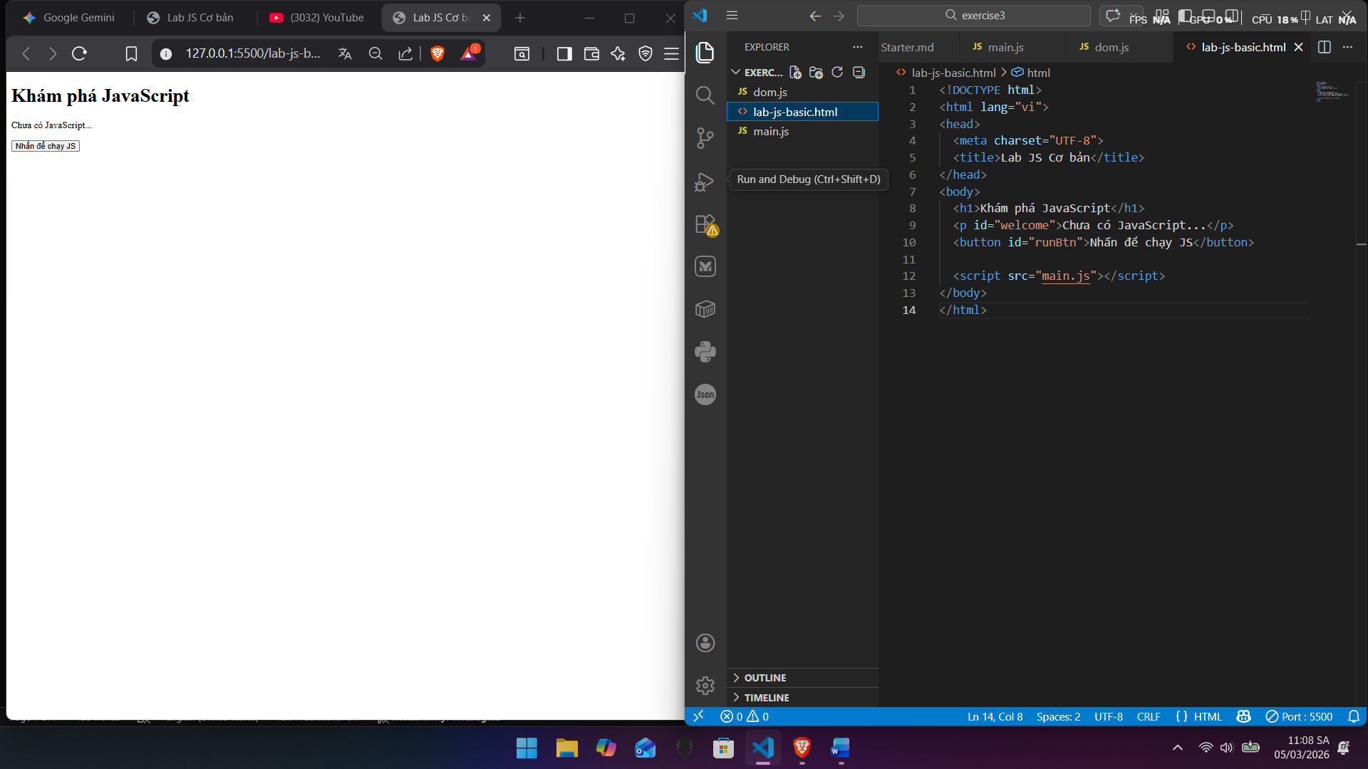
3.2
1. Mở `lab-js-basic.html` trong trình duyệt (Chrome/Edge/…).
2. Mở DevTools → tab **Console**.
3. Quan sát thông báo xuất hiện.
Em thấy dòng thông báo nào trong console?
- Dòng thông báo xuất hiện sẽ là: "Hello from JavaScript!".
- Đây chính là nội dung nằm bên trong hàm console.log() mà đoạn mã JavaScript đã thực thi.
• Điều này cho em biết JavaScript đang làm gì khi trang web được tải?
- Điều này cho thấy khi trang web được tải, trình duyệt đã đọc và thực thi ngay lập tức đoạn mã JavaScript được nhúng trong file HTML.
- Cụ thể, JavaScript đang thực hiện lệnh xuất (log) một chuỗi ký tự ra môi trường kiểm thử (Console) của trình duyệt để nhà phát triển có thể theo dõi hoạt động của chương trình.

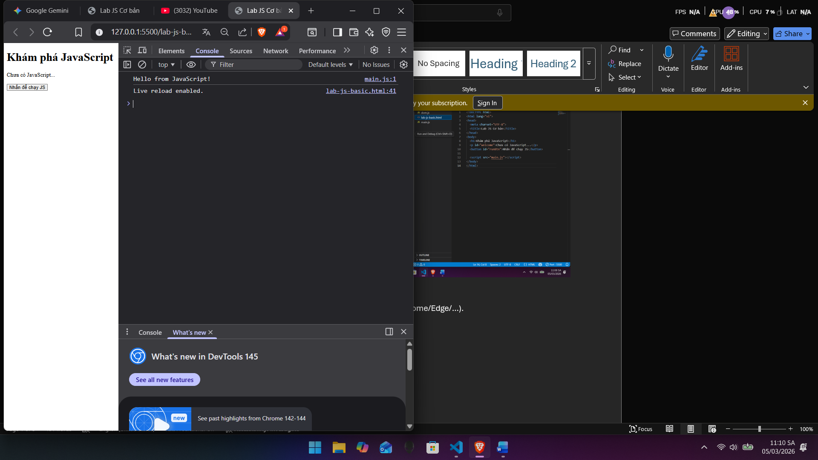
JavaScript chạy ở đâu?
-JavaScript có thể chạy ở Cả hai (Trình duyệt và Server).
- Trình duyệt (Client-side): Đây là nơi phổ biến nhất, giúp trang web tương tác với người dùng.
- Server (Server-side): Thông qua các môi trường như Node.js, JavaScript có thể dùng để xây dựng hệ thống back-end, quản lý cơ sở dữ liệu.
Trách nhiệm chính của HTML, CSS và JavaScript
-Bạn có thể tưởng tượng việc xây dựng một trang web giống như xây một ngôi nhà:
- HTML (HyperText Markup Language): Chịu trách nhiệm về cấu trúc và nội dung của trang web (ví dụ: văn bản, hình ảnh, các nút bấm). Giống như khung nhà và các mảng tường.
- CSS (Cascading Style Sheets): Chịu trách nhiệm về giao diện và định dạng (ví dụ: màu sắc, font chữ, bố cục). Giống như việc sơn tường, trang trí nội thất cho ngôi nhà đẹp hơn.
- JavaScript: Chịu trách nhiệm về hành vi và tương tác (ví dụ: xử lý sự kiện khi click chuột, hiệu ứng chuyển động, kiểm tra dữ liệu). Giống như hệ thống điện, nước và các thiết bị thông minh giúp ngôi nhà hoạt động.

Thử nghiệm biến \& kiểu dữ liệu trong Console

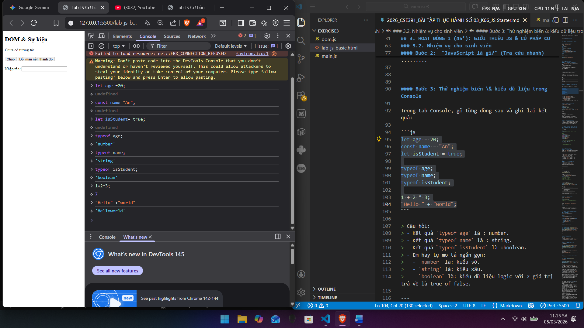
Kết quả `typeof age` là : number.
> - Kết quả `typeof name` là : string.
> - Kết quả `typeof isStudent` là :boolean.
> - Em hãy tự mô tả ngắn gọn:
> - `number` là: kiểu số.
> - `string` là: kiểu xâu.
> - `boolean` là: kiểu dữ liệu logic với 2 giá trị trả về là true of false.

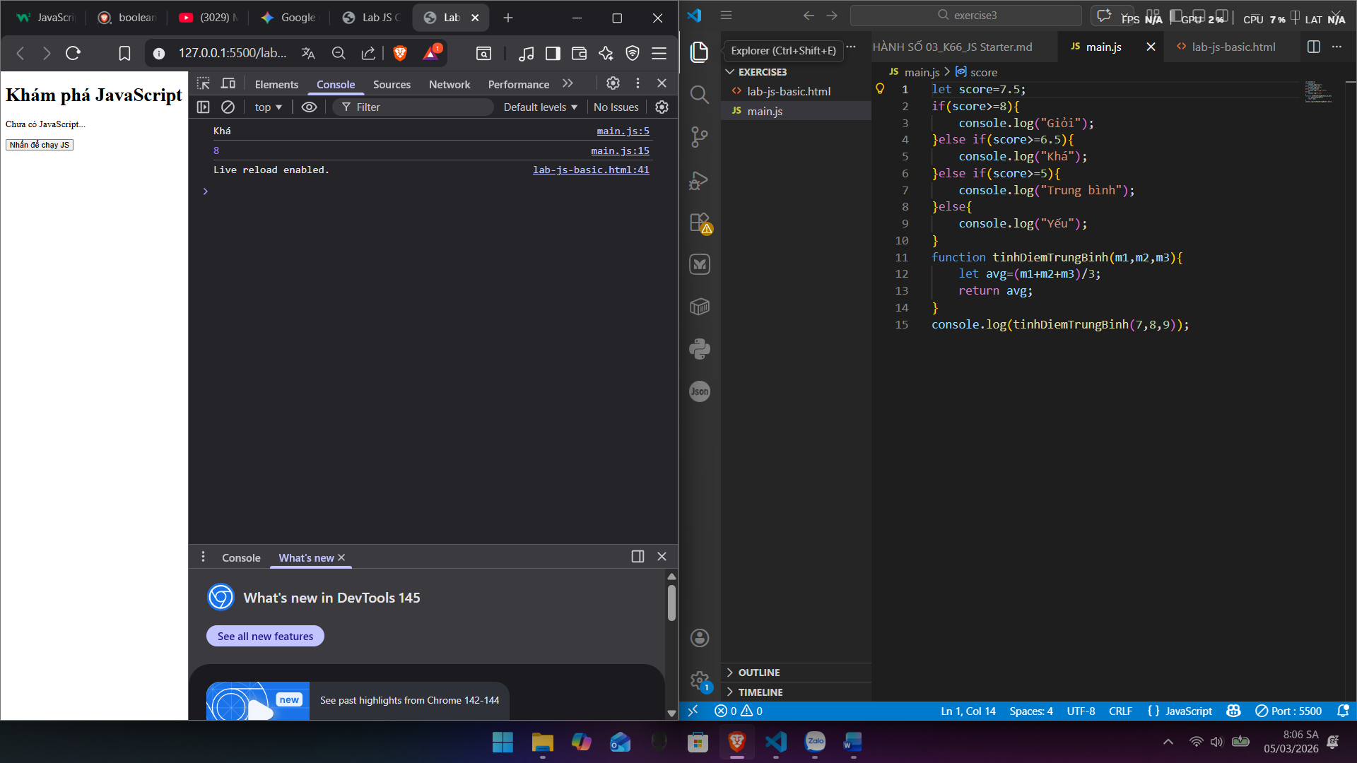
1. Dòng log hiển thị sau khi sửa thông tin
Dựa trên thông tin bạn đã cung cấp (tên là Cương và hiện tại là năm 2026), dòng thông báo xuất hiện trong Console sẽ là:
Xin chào, mình là Cường, năm nay mình 21 tuổi.
2. Nếu quên dấu ; hoặc dấu + thì điều gì xảy ra?
Trong lập trình, chỉ một lỗi nhỏ về cú pháp cũng khiến chương trình không thể chạy được.
Trường hợp quên dấu chấm phẩy (;)
- Kết quả: Đa số các trường hợp trong JavaScript hiện đại, chương trình vẫn chạy được nhờ cơ chế Automatic Semicolon Insertion (ASI) của trình duyệt tự động thêm dấu chấm phẩy ngầm.
- Tuy nhiên: Đây là thói quen xấu vì có thể gây ra những lỗi logic khó tìm trong các đoạn code phức tạp hơn.
Trường hợp quên dấu cộng (+)
- Kết quả: Trình duyệt sẽ ngừng thực thi script và báo lỗi ngay lập tức.
- Thông báo lỗi: Bạn sẽ thấy một dòng chữ màu đỏ trong tab Console, thường là:
  - Uncaught SyntaxError: Unexpected identifier (Lỗi cú pháp: Định danh không mong đợi).
  - Hoặc Uncaught SyntaxError: missing ) after argument list.
4.Cấu trúc điuều khiển \& Hàm
Thay `score = 6`, reload trang hoặc chạy file và kiểm tra console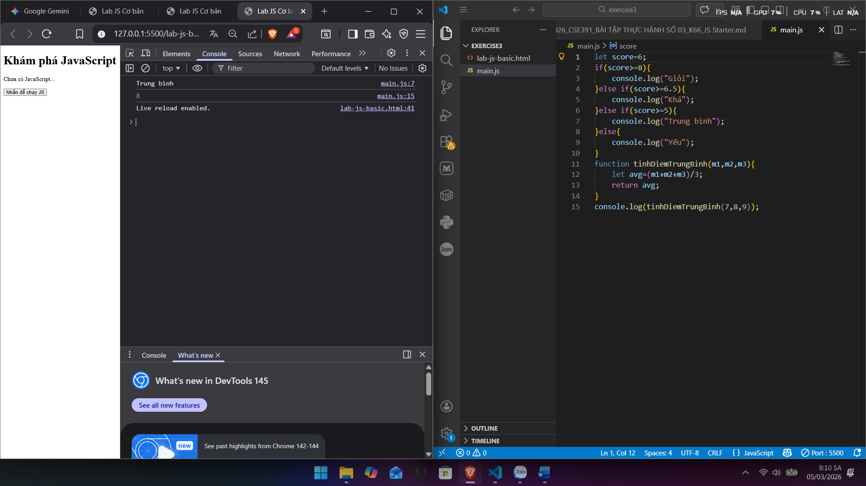
2. Thay `score = 9`, kiểm tra lại.
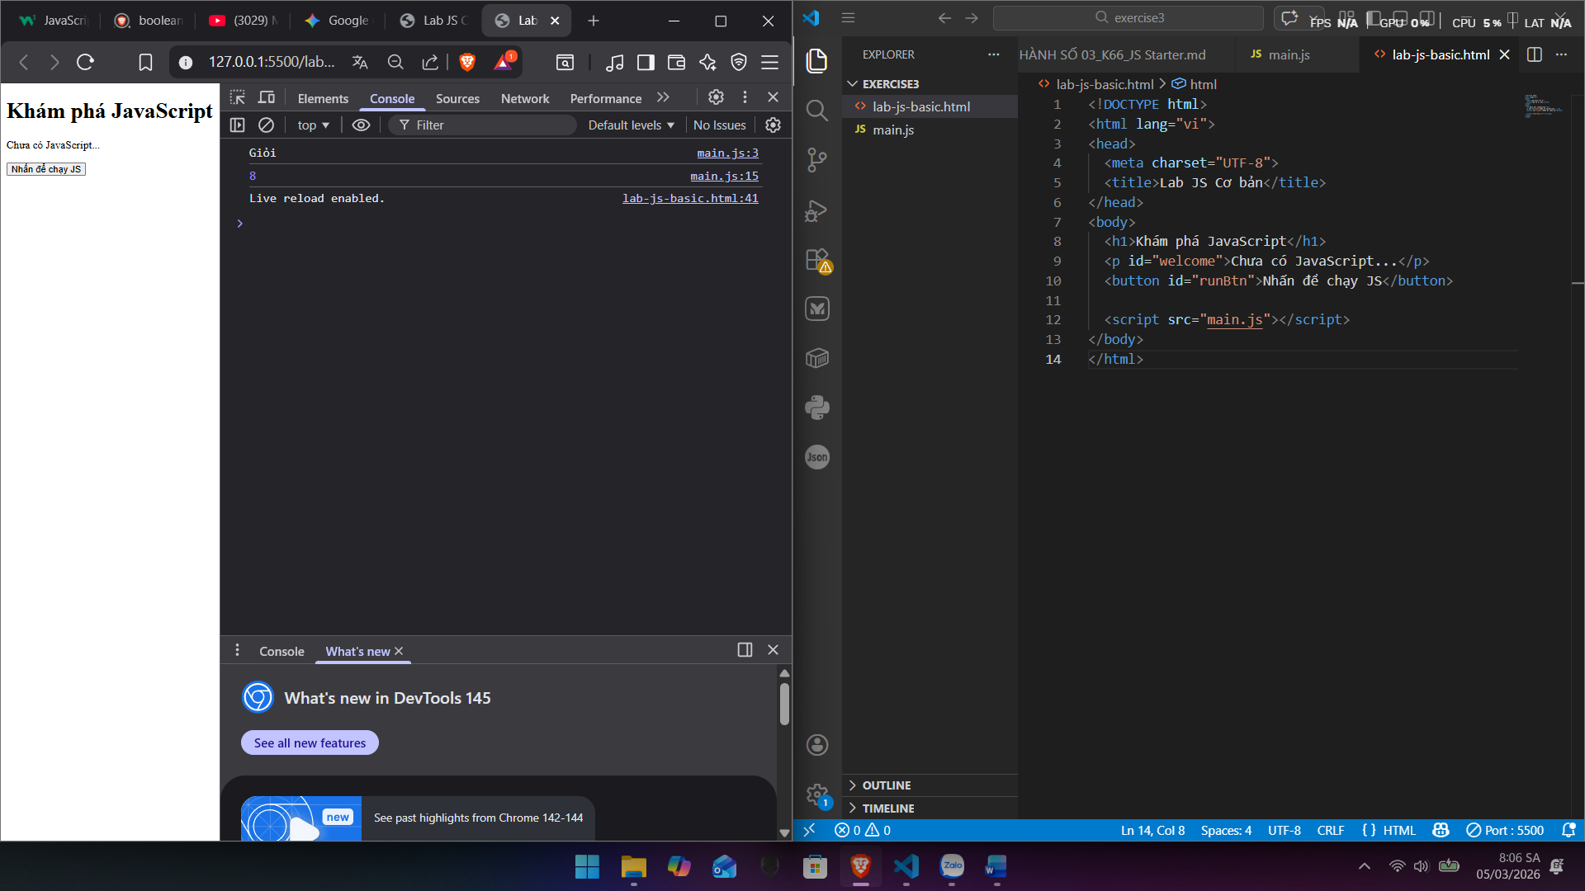
Khi score lớn hơn hoặc bằng 8 thì kết quả trả về sẽ là giỏi.
Khi score bé hơn bằng 5 thì giá trị kết quả trả về là yếu.
Cấu trúc rẽ nhánh if else này sẽ kiểm tra giá trị của score,nếu score>=8 thì kết quả là giỏi,nếu score lớn hơn bằng 6.5 thì kết quả là khá, còn nếu score>= 5 thì kết quả trả về là trung bình, trường hợp còn lại thì kết quả trả về là yếu.
Kết quả hàm trả về với function tinhDiemTrungBinh là 8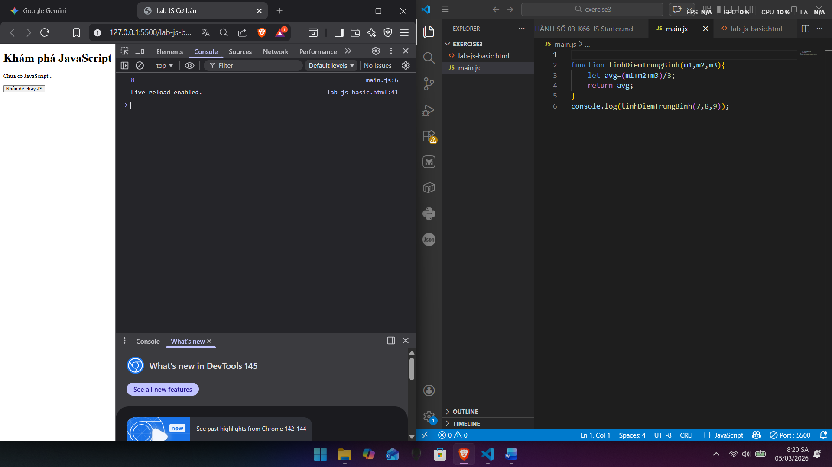
Các thành phần chính của một hàm
Hãy tưởng tượng hàm như một chiếc máy xay sinh tố:
- Tên hàm (Function Name): Là cái nhãn dán trên máy để bạn biết nó dùng làm gì (ví dụ: xaySinhTo, tinhTong). Tên nên mang tính hành động và dễ hiểu.
- Tham số (Parameters): Là "nguyên liệu" bạn bỏ vào máy (ví dụ: trái cây, sữa). Đây là các biến đầu vào để hàm sử dụng trong quá trình xử lý.
- Thân hàm (Body): Là "lưỡi dao và động cơ" bên trong máy. Đây là nơi chứa các dòng code thực hiện logic (ví dụ: gọt vỏ, xay nhuyễn). Toàn bộ nội dung này nằm trong cặp ngoặc nhọn { }.
- Giá trị trả về (Return): Là "ly sinh tố" thành phẩm sau khi xay xong. Hàm dùng từ khóa return để đưa kết quả ra ngoài cho các phần khác của chương trình sử dụng.

2. Ưu điểm của việc dùng hàm (Thay vì copy-paste code)
Việc lặp lại cùng một đoạn code nhiều lần (gọi là "Spaghetti code") rất nguy hiểm. Dùng hàm mang lại 3 lợi ích "vàng":
- Tái sử dụng (Reusability): Viết một lần, dùng n lần. Bạn chỉ cần gọi tên hàm ở bất cứ đâu bạn muốn thay vì phải gõ lại hàng chục dòng code.
- Dễ bảo trì (Maintainability): Nếu logic bị sai, bạn chỉ cần sửa đúng một nơi (trong thân hàm). Nếu bạn copy-paste code ra 10 chỗ, bạn sẽ phải đi tìm và sửa cả 10 chỗ đó (rất dễ sót!).
- Code sạch và dễ đọc (Readability): Thay vì đọc 20 dòng code tính toán phức tạp, người khác chỉ cần đọc tên hàm tinhTienThue() là hiểu ngay mục đích của bạn.
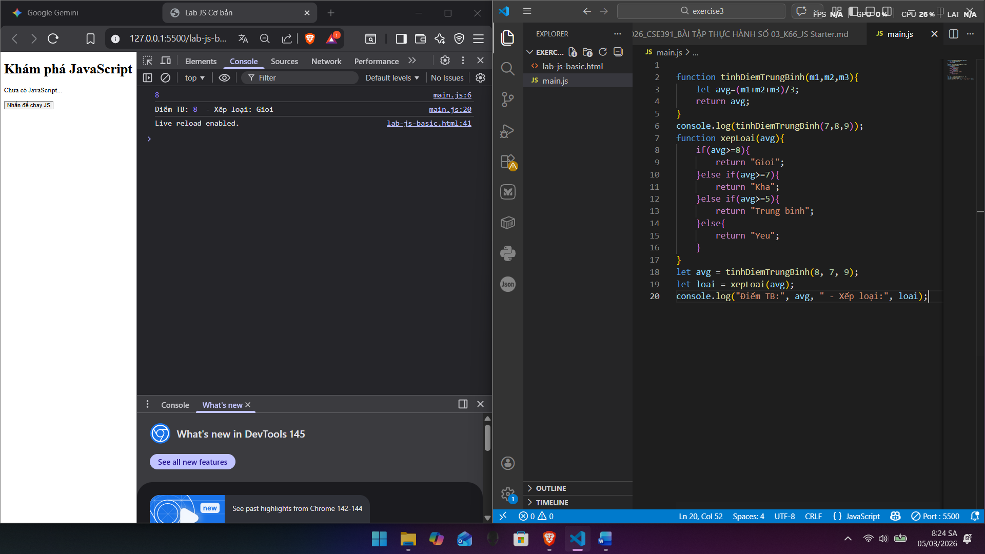
Viết hàm kiểm tra tuổi
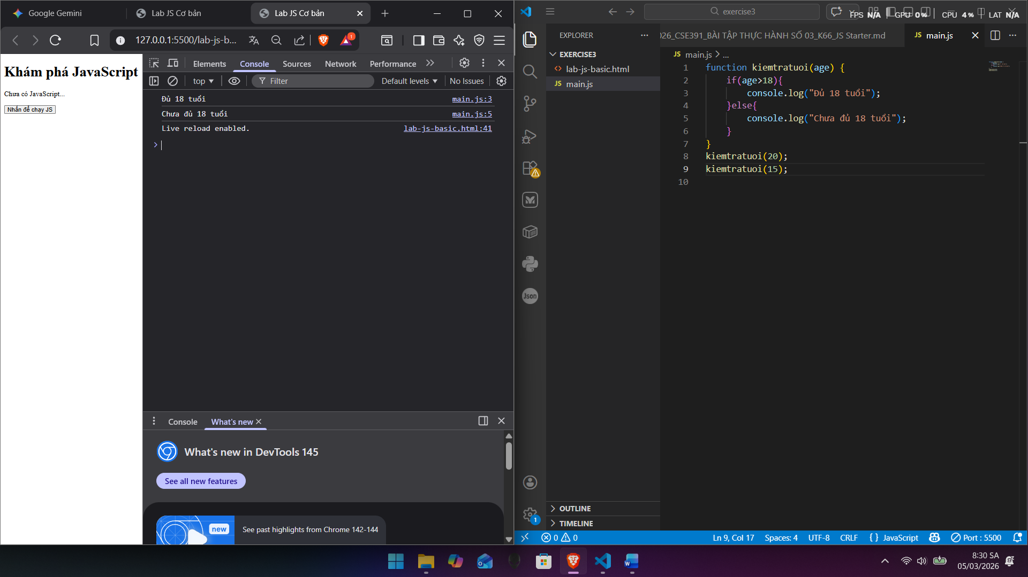
5.
5.1
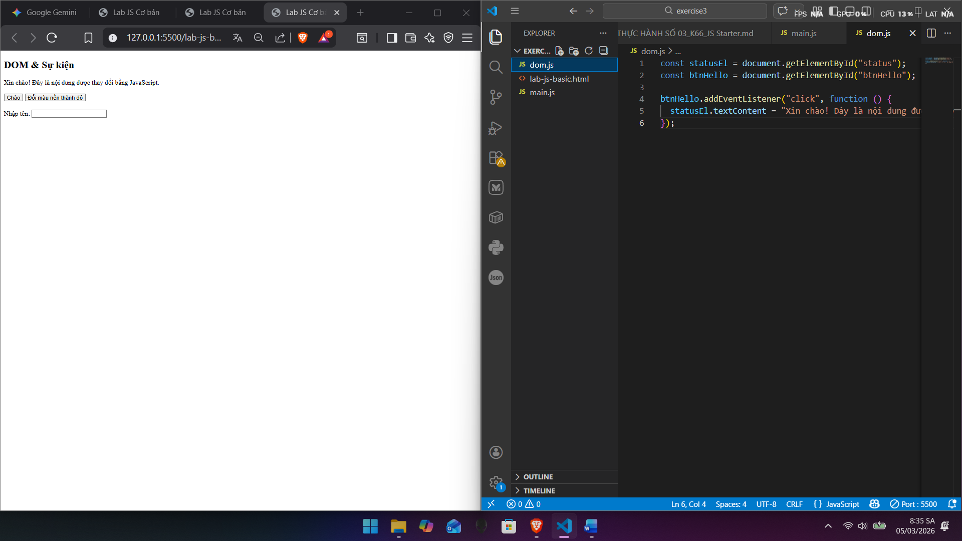
5.2 hoàn thiện code đổi nền thành màu đỏ
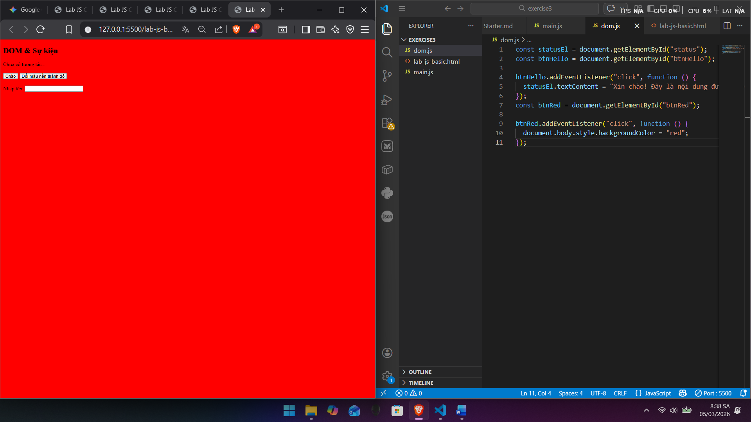
Đổi nền sang màu xanh
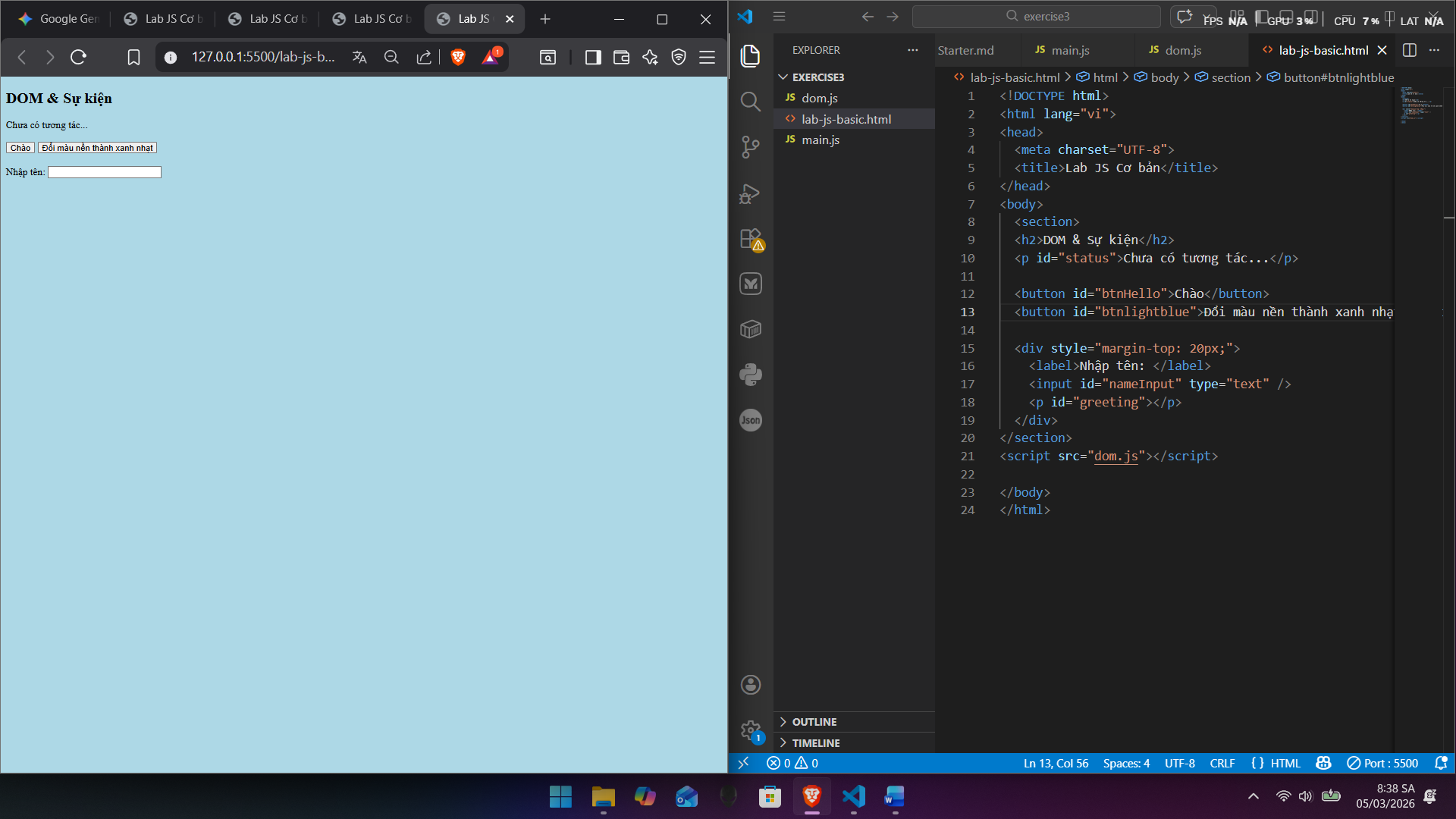
Xử lý sự kiện input – gõ tên, hiện lời chào

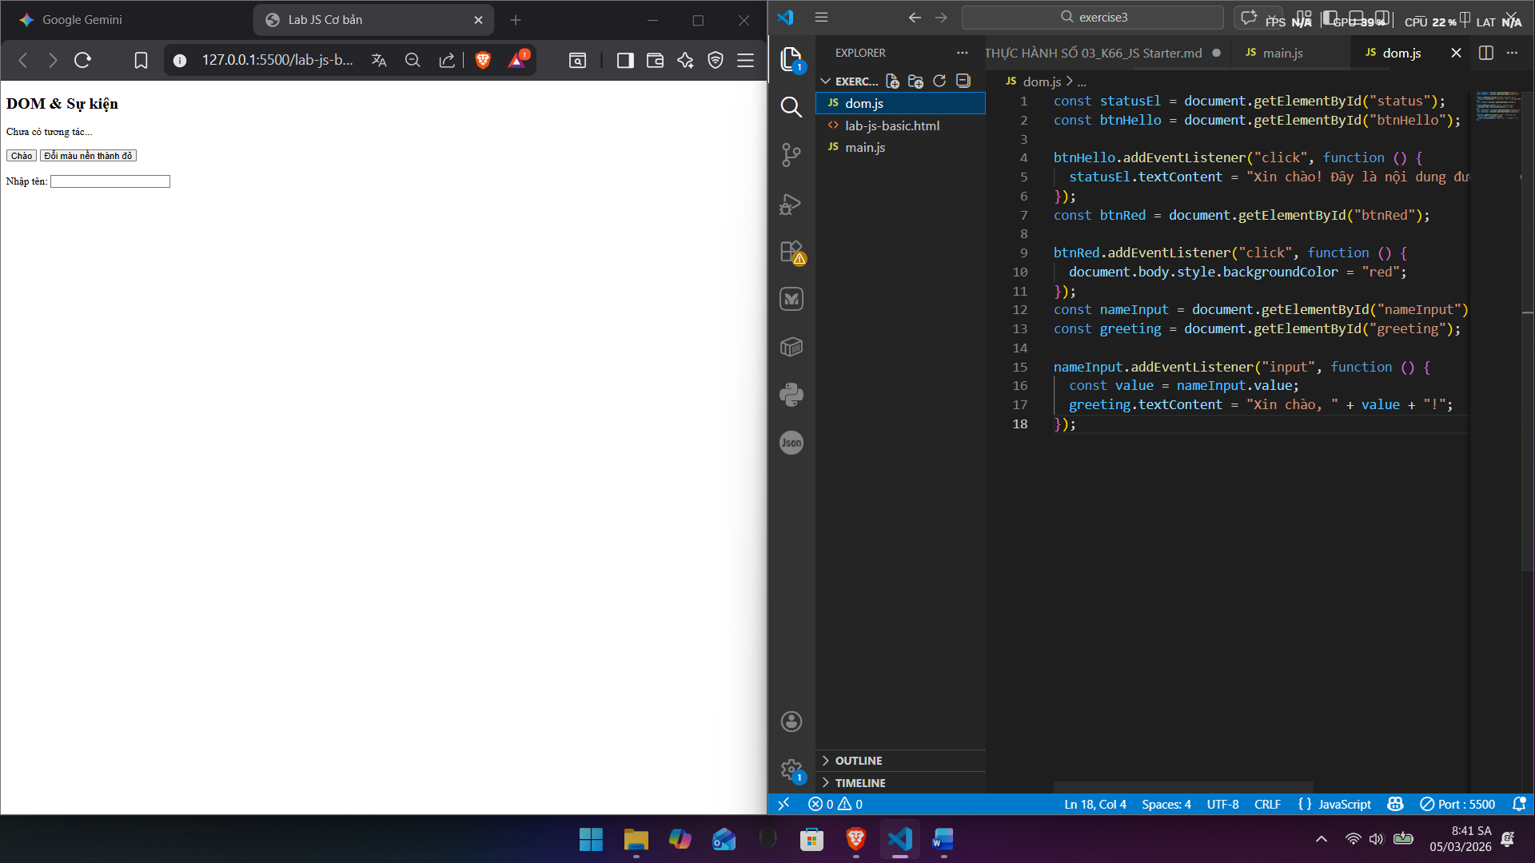

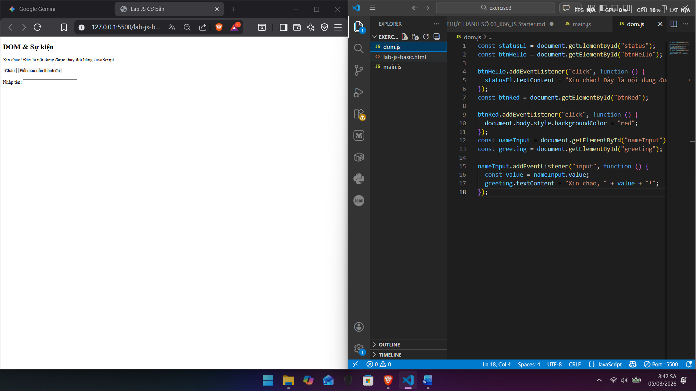
- Sự kiện `"input"` khác gì so với `"click"`?
Sự kiện "input": Xảy ra ngay lập tức mỗi khi giá trị của ô nhập liệu thay đổi. Tức là chỉ cần bạn gõ một chữ cái, xóa một ký tự, hoặc dán văn bản vào, hàm sẽ chạy ngay.

Sự kiện "click": Chỉ xảy ra khi bạn dùng chuột nhấn vào phần tử đó. Nếu dùng click cho ô nhập liệu, thông báo sẽ chỉ cập nhật khi bạn bấm chuột vào ô đó, chứ không phải lúc bạn đang gõ.
> - Khi em xoá hết nội dung ô input, dòng `greeting` hiển thị gì?
Kết quả: Dòng đó sẽ hiển thị: "Xin chào, !"

Giải thích: Khi bạn xóa hết nội dung, biến value sẽ trở thành một chuỗi rỗng (""). Trong code của bạn có đoạn:
greeting.textContent = "Xin chào, " + value + "!";
Lúc này máy tính sẽ thực hiện phép cộng chuỗi: "Xin chào, " + "" + "!", dẫn đến kết quả chỉ còn lại lời chào và dấu chấm than mà không có tên ở giữa.

Liên hệ khái niệm DOM
DOM (Document Object Model) là mô hình biểu diễn trang HTML dưới dạng một **cây các đối tượng** mà JavaScript có thể truy cập và thay đổi.
-DOM giống như một 'bản đồ' hoặc một 'gia phả' của trang web. Nó biến các thẻ HTML vô tri thành những đối tượng có thể điều khiển được, giúp JavaScript tìm thấy, thay đổi nội dung hoặc màu sắc của chúng mà không cần tải lại trang.
- Nêu 1 ví dụ “thao tác DOM” trong bài (ghi lại 1 dòng lệnh cụ thể).
Nhìn vào đoạn mã trong ảnh bạn đã gửi (file image_a0127a.png), có một dòng lệnh điển hình cho việc thay đổi nội dung trang web thông qua DOM:
Dòng lệnh cụ thể: greeting.textContent = "Xin chào, " + value + "!";
Tại sao đây là thao tác DOM?
greeting: Là một đối tượng DOM mà bạn đã "tóm" được bằng lệnh getElementById.
.textContent: Là thuộc tính của đối tượng đó.
Phép gán (=): Khi bạn gán giá trị mới, JavaScript ngay lập tức thay đổi chữ hiển thị trên màn hình trình duyệt của người dùng.
6.Giới thiệu JQUERY và phản tư

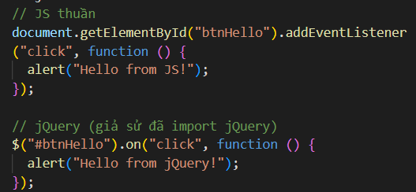
- Điểm giống nhau về chức năng giữa 2 đoạn code trên là gì?
- Cả hai đoạn code đều có cùng một mục đích: Đăng ký một trình lắng nghe sự kiện (Event Listener).
- Cụ thể: Khi người dùng thực hiện hành động click vào phần tử HTML có id là btnHello, trình duyệt sẽ thực thi một hàm để hiển thị hộp thoại thông báo (alert).
- Điểm khác nhau về cú pháp là gì (`document.getElementById` vs `$("#id")`, `addEventListener` vs `.on`)?

Đặc điểm | JavaScript thuần (Vanilla JS) | jQuery
Cách chọn phần tử | document.getElementById("btnHello"): Cú pháp tường minh nhưng dài dòng. | $("#btnHello"): Sử dụng ký hiệu $ và bộ chọn giống CSS, cực kỳ ngắn gọn và dễ viết.
Phương thức gắn sự kiện | .addEventListener("click", function): Phải viết đầy đủ tên phương thức. | .on("click", function): Ngắn hơn, hoặc có thể dùng phương thức tắt là .click(function).
Tính tương thích | Đôi khi cần viết thêm code để chạy ổn định trên các trình duyệt cũ (IE). | Tự động xử lý các vấn đề tương thích trình duyệt (Cross-browser) ẩn bên dưới.

Dưới đây là 2 ý chính về công dụng của jQuery:
- Đơn giản hóa thao tác DOM và Hiệu ứng: jQuery giúp việc tìm kiếm, thay đổi nội dung HTML, và tạo các hiệu ứng chuyển động (như trượt, ẩn/hiện) trở nên dễ dàng chỉ với vài dòng code thay vì hàng chục dòng JS thuần.
- Xử lý AJAX và Tương thích trình duyệt: Nó cung cấp các công cụ mạnh mẽ để gửi/nhận dữ liệu từ server (AJAX) mà không cần tải lại trang, đồng thời đảm bảo mã nguồn chạy ổn định trên tất cả các trình duyệt khác nhau một cách thống nhất.

